Para crear una base base de datos usando phpMyAdmin (herramienta que viene el administrador del Servidor seleccionado, en este caso XAMPP)
1.- se ingresa el nombre de la base (ya que nosotros recién estamos creando una base)
2.- click en crear
3.- Creamos una Tabla (Ingresando el nombre de la tabla y seleccionando el número de campos)
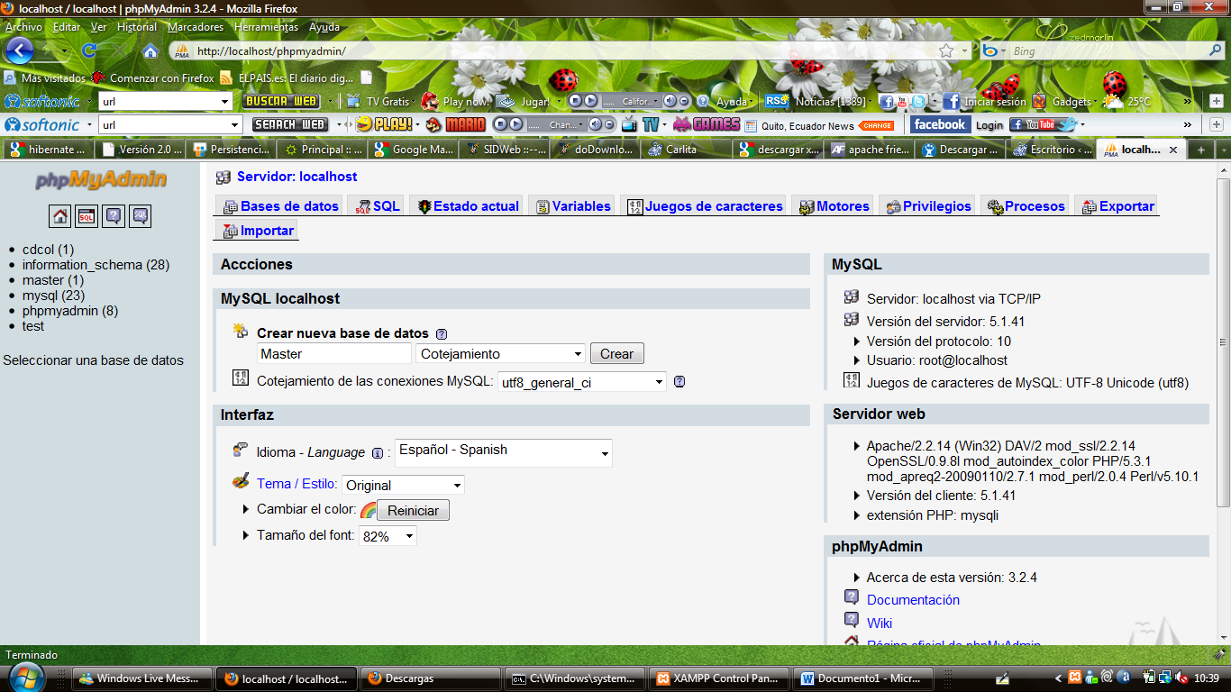
Ingreso los campos con sus atributos…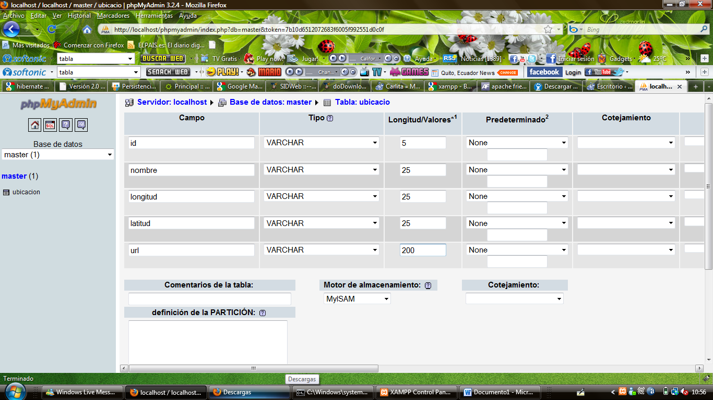
Finalmente ponemos guardar y observamos los campos de la tabla creada…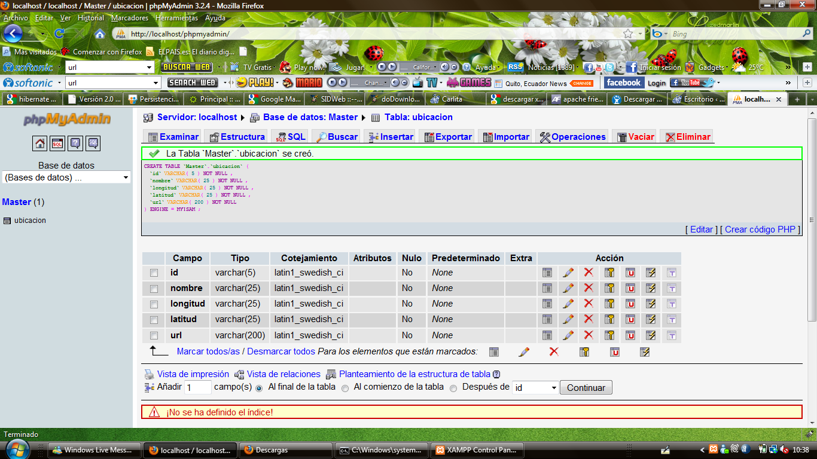
Nota: Se muestra un mensaje que indica que no se creó la clave primaria de la tabla…

